1、可以使用伪元素为元素造成添加边框效果

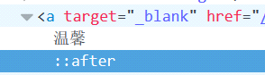 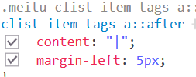

2浮动后清除浮动可以直接用bootstrap里面的clearfix类，它写好了伪元素可以自己清除浮动。

1. 中间主体部分布局max-width: 1200px; min-width: 320px; margin: 0 auto;

4、列表边框的时候可以多考虑使用第一个元素和最后一个元素的伪类，比如li:first-child定义一个左边框，然后所有的li元素定义一个右边框。



<ul class="clearfix">

<li class="active">

<a href="" id="js-user-name">admin2229</a>

</li>

| 这个横线可以直接写在li标签后面 效果如下



<li>

<a id="js-add-to-favorite" href="javascript:void(0)">

收藏我们

</a>

</li>

5、<meta http-equiv="X-UA-Compatible" content="IE=Edge,chrome=1"/>

使content用webkit内核渲染页面内容 并且使用ie的最新版本。

6、 /\*\*浏览器默认内/外边距去除\*/

body, h1, h2, h3, h4, h5, h6, hr, p, blockquote, dl, dt, dd, ul, ol, li, pre, form, fieldset, legend, button, input, textarea, th, td {

margin: 0;

padding: 0;

}

7、jquery多次点击出现click事件重复的问题可以用unbind方法解除后再绑定

如$("#sdfsd").unbind("click").click(function(e){ \*\*\*\*\* })

有时候如果使用了动画，点击事件点击过快会导致动画时间过长来不及改变元素状态，导致点击事件无效，这时应该控制动画时间。

1. 右上角的三角形关闭区域，可以使用border的颜色来控制如这个效果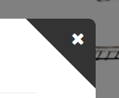 代码为background: transparent; border: 30px solid #333; border-left-color: transparent; border-bottom-color: transparent; 注意背景色透明和边框透明
2. vue.js绑定事件的两种方法<button v-on:click="onClick">click me</button>

<button @click="onClick">click me</button>

1. 使用内下边距可以使背景色一致，外边距则不行，如图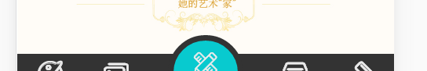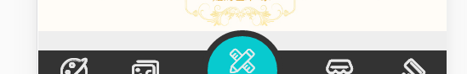

最后想了个办法，之前的页面body采用的是height：100%自适应。这样键盘一旦出现，body的高度就会随浏览器可视高度变小。现在改成了在页面初始化，给body固定设成window的高度  
$("body").height($(window).height());  
这样当键盘弹出后，虽然浏览器高度变小了，整个页面的高度并没有变小，所有固定元素全部用 absolute ，根据body来定位在页面上，就不会被键盘给顶的错位。然后在body里用个高度100% overflow:auto的div来包裹所有页面的主要内容，这样就一下解决了上面2个问题！

解决方案，在fixed的那个div加两个必备样式：height:100%;overflow:auto;  
也就是设定父容器的高度和窗口的高度一样高，超过滚动，才可以滚动里面的内容。两个样式缺一不可。  
overflow:auto;换成overflow: scroll;也行

$('input').focus(function(){

$('.share').css('display','none');

})

$('input').blur(function(){

$('.share').css('display','block');

})

//防止键盘把当前输入框给挡住  
$$('input[type="text"],textarea').on('click', function () {  
  var target = this;  
  setTimeout(function(){  
        target.scrollIntoViewIfNeeded();  
        console.log('scrollIntoViewIfNeeded');  
      },400);  
});

Bug解决方法参考

1、1285334# 美居家品列表页面，点击筛选按钮，在价格区间调用键盘后，页面展示看不到价格区间输入框 解决：设置底部菜单的z-index的值降低，弹出框z-index最高，然后bottom为0，可抵消掉底部菜单占据的高度，从而显示出输入框。

2、有时候图片垂直不居中，要考虑height的问题。

3、假如使用了iframe 则parent.document获取到父框架的文档元素

4、使用teble-cell布局且vertical-align为middle，可以使两行字的高度当只有一行内容时垂直居中显示

5、火狐上面图片加载失败后出现破图，可以通过添加 -moz-force-broken-image-icon:0;属性解决。

6、底部hover文字动画出现代码

.ic-details .ic-goods li.goods-right ul li:hover div.introduce {bottom: 0;transition: bottom .5s linear; }

Hover前样式.ic-details .ic-goods li.goods-right ul li div.introduce {width: 100%;padding-top: 10px; position: absolute; bottom: -60px; left: 0; background-color: #5899b5; }

页面的window.location.hash值是通过<a href=”##homeproducts-released” 来设置的，点击的时候页面就会出现类似<file:///C:/icolor_EC/06H5Page/%E7%AB%8B%E9%82%A6HTML%E7%AC%AC%E4%BA%8C%E6%9C%9FH5/html/3.1%E5%8F%91%E5%B8%83%E5%AE%B6%E5%93%81.html#homeproducts-released>的请求，这时可用if (~window.location.hash.indexOf('delivery-management')) {

$("#rightcontent").html('<iframe src="merchant-delivery-management.html" id="iframehtml" width="100%" height="1300" frameborder="0" scrolling="no"></iframe>');

}判断何时载入当前页面。